Włączenie się w akcję „Adopcja na odległość w Indiach”
Po listopadowym spotkaniu z Panem Krzysztofem Tańczukiem – koordynatorem akcji „Adopcja na odległość w Indiach”, nasza szkoła zdecydowała się, że zaangażuje się w ten szczytny cel. Po podpisaniu umowy z Panią Dyrektor naszej szkoły- Marią Biegańską- zdecydowaliśmy się pomóc jedenastoletniej dziewczynce o imieniu Kalpana. Co miesiąc Rada Samorządu Uczniowskiego będzie zbierała pieniążki, aby wesprzeć finansowo naszą podopieczną. Co miesiąc podjęliśmy się wpłacać 100zł na jej edukację. Dziękujemy wszystkim uczniom, rodzicom, nauczycielom, że chętnie włączają się w tę akcję.
Poniżej umieszczamy zdjęcie i informacje o Kalpanie oraz treść listu, który nam przysłała.
Wiktoria Pic-przewodnicząca szkoły
Wioletta Dąbek- opiekun samorządu szkolnego

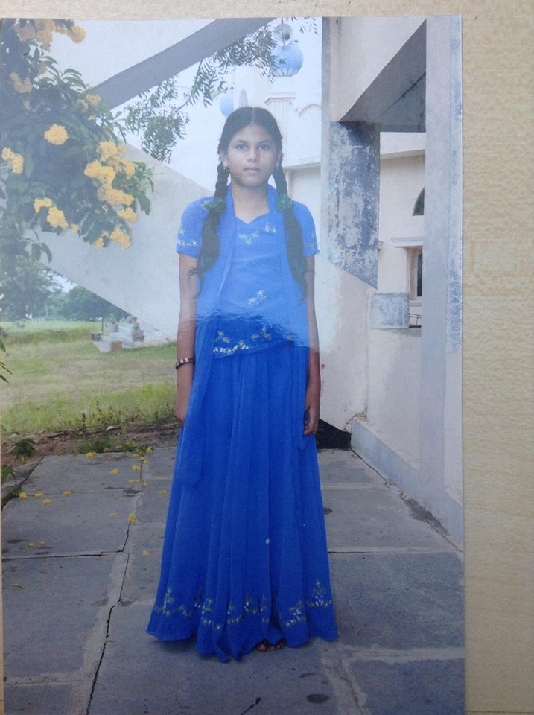
Nasza Kalpana Manda

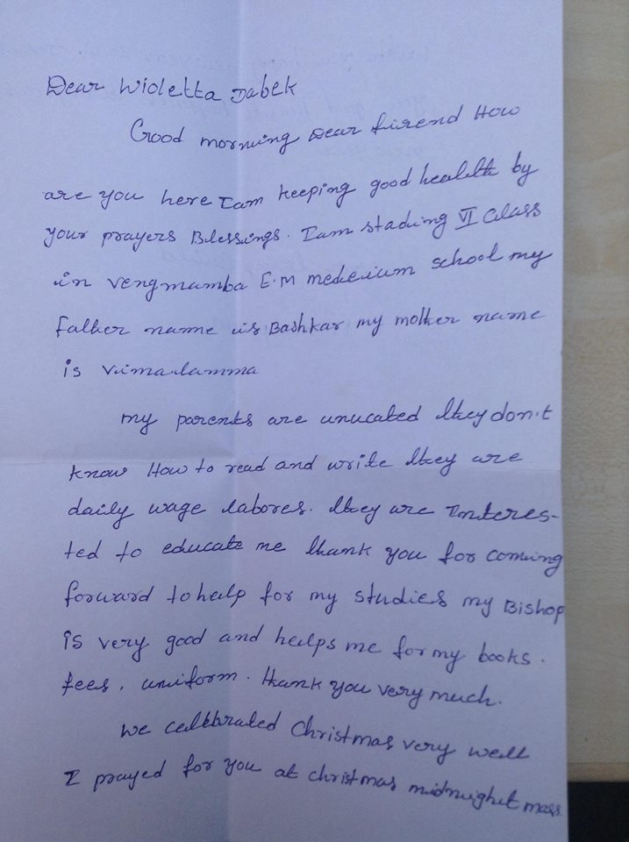

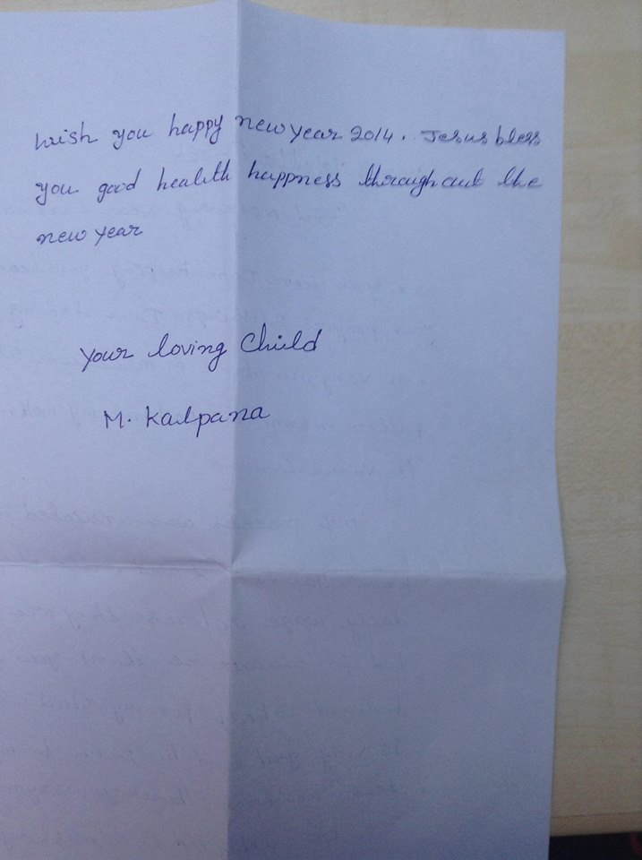

Tłumaczenie listu :
Szanowna Wioletto Dąbek
Dzień dobry droga przyjaciółko jak się czujesz? Zachowaj dobre zdrowie dzięki błogosławieństwu Bożemu. Uczę się w szóstej klasie podstawowej w Vengamamba E.M School. Mój ojciec ma na imię Bashkar a imię mojej matki to Vimalamma.
Moi rodzice są nie wykształceni nie potrafią czytać i pisać. Mają dzienne wynagrodzenie za pracę. Oni są zainteresowani żebym się uczyła. Dziękuje bardzo za szybką pomoc dla mojej nauki. Mój biskup jest bardzo dobry i pomaga mi z książkami opłatami i mundurkiem. Bardzo Ci dziękuję. Obchodziliśmy święta bardzo dobrze. Modliłam się za Ciebie w czasie pasterki. Życzę Ci wszystkiego Najlepszego w nowym 2014 roku. Niech Cię błogosławi Jezus w zdrowiu, szczęściu przez cały nowy rok. Kochające Cię dziecko.
M.Kalpana

